Milí maturanti,

v tomto dokumentu jsou shromážděny informace, které budete potřebovat při žádosti o přezkum (odvolání) svého výsledku u maturitního didaktického testu (jaro 2025)
kvůli pochybení Cermatu u vyhodnocení správné odpovědi na podúlohu 14.3.
Není totiž sporu, že správnou odpovědí je N (tj. NE). Je toho hodně, ale snažili jsme se poskytnout co nejvíce informací. Snad tento dokument někomu pomůže.

Oldřich Botlík & Jarmil Vepřek / Běžící češtinář

Několik užitečných odkazů:

1. Zde jsou oficiální informace pro žadatele o přezkum (odvolání).
Tím rovnou začněte, ať víte: co, kam, kdy a jak!
→ Přezkum výsledků

2. MŠMT se v minulosti opakovaně nevypořádalo s argumenty žadatelů o přezkum výsledku v testu. Viz zprávu ombudsmanky Šabatové z roku 2018. Najdete tam i zprávu o šetření, které k tomu provedla, její závěrečné stanovisko k věci a rovněž usnesení vlády k jejímu podnětu:
Ministerstvo školství, mládeže a tělovýchovy porušuje zákon při přezkumech maturitních zkoušek

Z odkazované textové zprávy na stránkách Úřadu veřejného ochránce práv vyjímáme:
- V mnoha případech nebyla rozhodnutí MŠMT řádně odůvodněna, odpovědi byly šablonovité. Například rozebíraly, co maturant nenamítal, a jindy nereagovaly na konkrétní námitky.
- Dle zákona má MŠMT v případě, kdy je žádost studenta o přezkoumání maturitní zkoušky neúplná, studenta vyzvat k jejímu doplnění, tak aby student mohl specifikovat své konkrétní námitky. Ministerstvo však maturanty nevyzývá k doplnění, ale provádí vždy kompletní kontrolu zkoušky. Kontrola je tak často neefektivní a nevěnuje se konkrétním námitkám.
- Některé formulace v maturitní vyhlášce a na dalších místech vyvolávají dojem, že MŠMT nemá skutečný zájem na tom, aby maturanti své žádosti o přezkum podrobně odůvodňovali. Ministerstvo například doporučuje žádat o přezkum celého testu, ne se odvolávat k jednotlivým úlohám.

3. Podstatný je také případ z roku 2022, kdy byl v testu stejný typ chyby jako nyní u p. 14.3:
V maturitním testu byla zase chyba, Cermat ji uznal a dal bod všem

Co teď s tím?

Při odvolání je třeba dodržet pokyny (viz červený odkaz). Vyplnit musíte formulář, ale u všech právních úkonů podle právního řádu platí, že rozhodující je jejich obsah ‒ nikoli forma. Nemusíte tedy brát žádný ohled na velikost místa, které je tam pro odůvodnění podnětu vymezeno. Své podání byste měli poslat doporučeným dopisem včetně vlastnoručního podpisu (případně z datové schránky) a uschovat podací lístek pro případné další dokazování. Podání musí obsahovat předepsané údaje umožňující identifikovat autora podání, test a úlohu či úlohy, jichž se podání týká (včetně toho, že jde o jaro 2025).

MŠMT se musí zabývat každým argumentem, který maturant vznese, a vypořádat se s ním. Maturantům na druhé straně nic nebrání v tom, aby naši následující argumentaci převzali pro svůj doporučený dopis beze změny pomocí Ctrl + C a Ctrl + V.

Argumentace pro uznání odpovědi NE u podúlohy 14.3:

Úloha 14 maturitního didaktického testu (jaro 2025):

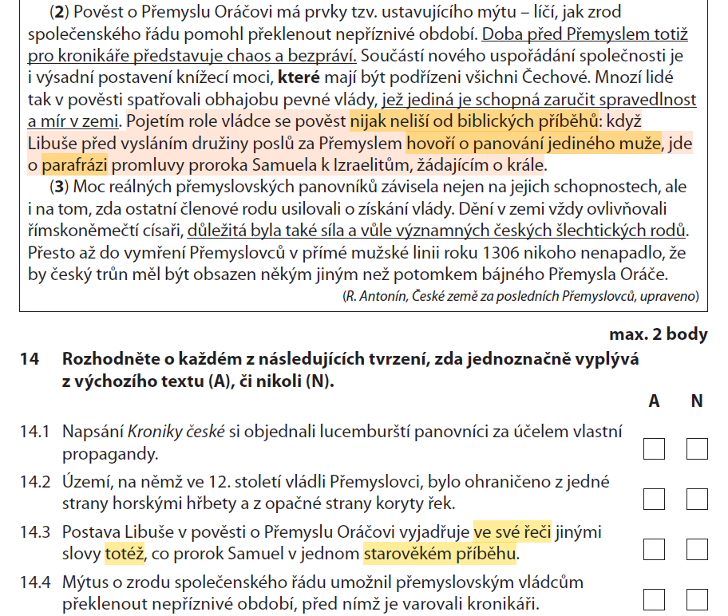

Relevantní část výchozího textu:
Pověst o Přemyslu Oráčovi má prvky tzv. ustavujícího mýtu – líčí, jak zrod společenského řádu pomohl překlenout nepříznivé období. Doba před Přemyslem totiž pro kronikáře představuje chaos a bezpráví. Součástí nového uspořádání společnosti je i výsadní postavení knížecí moci, které mají být podřízeni všichni Čechové. Mnozí lidé tak v pověsti spatřovali obhajobu pevné vlády, jež jediná je schopná zaručit spravedlnost a mír v zemi. Pojetím role vládce se pověst nijak neliší od biblických příběhů: když Libuše před vysláním družiny poslů za Přemyslem hovoří o panování jediného muže, jde o parafrázi promluvy proroka Samuela k Izraelitům, žádajícím o krále.

Zadání podúlohy 14.3:

Rozhodněte o následujícím tvrzení, zda jednoznačně vyplývá
z výchozího textu (A), či nikoli (N).

14.3 Postava Libuše v pověsti o Přemyslu Oráčovi vyjadřuje ve své řeči jinými
slovy totéž, co prorok Samuel v jednom starověkém příběhu.

Důkazy pro odpověď N:

1. Tvrzení 14.3 může nekorektně pokládat celou Libušinu řeč za tu její část, v níž hovořila o panování jediného muže.

  - Podle výchozího textu Libuše parafrázuje promluvu Samuela, když hovoří o panování jediného muže. Podle výchozího textu ovšem nevíme, zda v celé své řeči nehovořila ještě o něčem dalším, ani co to případně bylo.
JS: To je ovšem pro rozhodování o ne/platnosti výroku irelevantní. Ve výchozím textu jsou konstatována fakta, na jejichž základě se ne/platnost výroku posuzuje. Do úlohy nelze vnášet spekulace o tom, co výchozí text neobsahuje a co z něj nelze vyvodit. Takto bychom mohli zpochybnit jakékoli tvrzení. Tvrzení JV a OB nerespektuje elementární pravidlo pro vytváření tohoto typu testových úloh.

1.2 Ze spojení [Libuše] … vyjadřuje ve své řeči (v tvrzení 14.3) není zřejmé, zda se tím myslí celá Libušina řeč, nebo jen její část (tj. zda se Libuše ve své řeči vyjadřuje také k něčemu dalšímu). Tvrzení 14.3 tudíž nemá jednoznačný výklad.
JS: Viz bod 1.1.

Bez ohledu na to, k jakému výkladu se přikloníme, bychom mohli už v této fázi rozboru skončit konstatováním, že správná odpověď je N. Při výkladu „jde o celou řeč“ totiž tvrzení 14.3 nerespektuje, že výchozí text se prokazatelně týká jen toho, co Libuše řekla, když hovořila o panování jediného muže. Tvrzení 14.3 tudíž nemůže jednoznačně vyplývat z výchozího textu.
JS: Pro rozhodování o ne/platnosti výroku je podstatné, že Libuše hovoří o panování jednoho muže a že řekla obsahově totéž, co Samuel ve své řeči Izraelitům. Opět: nelze vyvozovat závěry z toho, co ve výchozím textu není; není třeba se potenciálními dalšími částmi podkladu pro výchozí text k úloze vůbec zabývat.

2. Tvrzení 14.3 nerespektuje, že slovo „parafráze“ má dva odlišné významy, z nichž jeden se rozhodně liší od „vyjádření téhož jinými slovy“.
Podle Internetové jazykové příručky Ústavu pro jazyk český AV ČR má slovo „parafráze“ ve třech výkladových slovnících (ASCS, SSČ a SSJČ) dva odlišné významy, z nichž jako první je uváděn význam „volné zpracování cizí předlohy“, který rozhodně neznamená „vyjádření téhož jinými slovy“ jako ve tvrzení 14.3. Formulaci tvrzení 14.3 je bližší druhý význam: „vyjádření téhož obsahu jiným způsobem“. Výchozí text ovšem nijak nenaznačuje, který význam slova „parafráze“ měl jeho autor na mysli, když je použil. Tvrzení 14.3 tak dává přednost druhému významu nanejvýš svévolně, bez opory ve výchozím textu. Správná odpověď je tudíž N.
JS: Výchozí text naopak jednoznačně naznačuje, v kterém významu je slovo parafráze užito: Pojetím role vládce se pověst nijak neliší od biblických příběhů.

3. Správnost nahrazení spojení „biblický příběh“ spojením „starověký příběh“ nevyplývá pouze z výchozího textu.
Posouzení správnosti tohoto nahrazení totiž vyžaduje také znalost, že vznik Bible je starověkou událostí (což lze pokládat za znalost víceméně triviální) a dále znalost, že vznik příběhu o promluvě proroka Samuela k Izraelitům, žádajícím o krále, je rovněž starověkou událostí. To už je ovšem znalost značně netriviální, neboť maturant musí vědět, že tento příběh nevznikl dříve.
Za počátek starověku je totiž pokládáno období začínající přibližně v polovině 4. tisíciletí před naším letopočtem s nástupem prvních státních útvarů a používáním písma na územích Blízkého východu. I s touto znalostí je ovšem jednoznačné zařazení života proroka Samuela do starověku nemožné ‒ jeho promluva k Izraelitům se totiž mohla odehrát třeba těsně před koncem pravěku a celý příběh mohl být před písemným zaznamenáním tradován ústně. Správnost výše zmíněného nahrazení dokazuje teprve poznatek, že prorok Samuel žil přibližně mezi 11. a 10. stoletím před naším letopočtem. Ten není obsažen ve výchozím textu a rozhodně nepatří k tomu, co by měl znát maturant řešící maturitní test z českého jazyka a literatury. Správná odpověď je tudíž N.
V pasáži Pojetím role vládce se pověst nijak neliší od biblických příběhů: když Libuše před vysláním družiny poslů za Přemyslem hovoří o panování jediného muže, jde o parafrázi promluvy proroka Samuela k Izraelitům, žádajícím o krále. se jedná o dvojí vyjádření téhož: z užití dvojtečky (:) je zřejmé, že textová část za dvojtečkou není (volně) připojenou další informací, ale konkretizací, rozvedením toho, co je uvedeno před dvojtečkou. Navíc představa, že by se mohl dochovat text z pravěku (v ústním podání), a to text, v němž se objevují reálie jako prorok Samuel a Izraelité, je zcela ahistorická.
Pozn.: V tomto bodě Pokyny popírají základní kritickou výtku, již Jarmil Vepřek uváděl původně: totiž tvrzení, že není možné z výchozího textu jednoznačně vyvodit to, co v něm není přímo uvedeno; v Pokynech naopak na využívání kontextových znalostí staví svoji argumentaci.

4. Jak lze vyčíst z validačního protokolu zveřejněného na cermat.gov.cz (viz níže), někým z validační komise byla proti úloze 14 vznesena námitka.

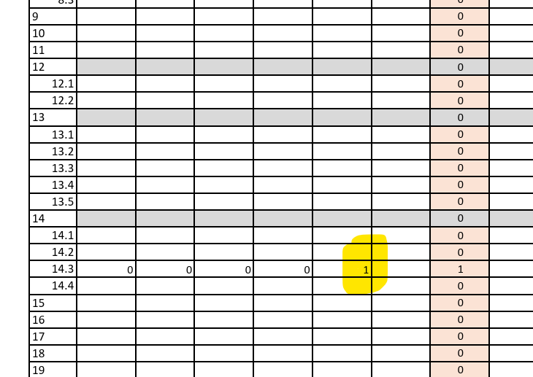

5. V Klíči správných řešení je u podúlohy 14.3 uvedena odpověď ANO a tomu odpovídá rovněž bodové hodnocení mých odpovědí na úlohu 14. Skutečnost, že Cermat označil za správnou odpověď ANO, však ‒ jak jsem uvedl výše ‒ odporuje současnému stavu vědeckého poznání. Je tedy v rozporu se zásadou vzdělávání uvedenou pod písmenem e) odst. 1 § 2 zákona č. 561/2004 Sb. (školský zákon).

Na základě všech výše uvedených argumentů požaduji, aby byla u podúlohy 14.3 uznána za správnou moje odpověď NE, jakkoli se při nekritickém čtení zdá být správnou odpovědí ANO. Současně požaduji, aby byl odpovídajícím způsobem přepočítán můj výsledek v testu.

JS: Závěr:
Veškeré vývody v Pokynech Oldřicha Botlíka a Jarmila Vepřeka jsou liché. Řečeno expresivněji, Pokyny ukazují a) účelovou práci s textem, b) překvapivou neschopnost text interpretovat.

